 | MINISTERUL AFACERILOR INTERNE  DIRECŢIA INFORMARE ŞI RELAŢII PUBLICE  CENTRUL DE PRESĂ  Bucureşti, 15.04.2015  Nr. 4518814  Domnului Firicel Alexandru,  În legătură cu solicitarea dumneavoastră, înregistrată la Direcţia Informare şi Relaţii Publice cu numărul de mai sus şi la Direcţia Secretariat General şi Protocol cu nr. 38611 din 31.03.2015, privind punerea în aplicare a art.32 din Legea nr. 360/2002 privind Statutul poliţistului, vă aducem la cunoştinţă punctul de vedere al structurii de specialitate din cadrul Aparatului Central al M.A.I., după cum urmează:  Legea nr. 544/2001 are ca obiect stabilirea obligaţiei autorităţilor publice de a pune la dispoziţia solicitanţilor informaţiile deţinute şi nu de a „transmite răspunsuri pertinente” către aceştia. În acest context, solicitarea dumneavoastră nu vizează punerea la dispoziţie a unor informaţii, în materialitatea lor, ci prelucrarea unor date şi comunicarea unui „răspuns pertinent” cu privire la condiţiile aplicării Legii nr. 360/2002 şi, eventual, situaţia unui act normativ subsecvent.  Actul normativ solicitat la punctul 2 al cererii nu a fost identificat la nivelul structurii de specialitate a M.A.I.  Responsabil de informarea publică  Comisar şef de poliţie Gabriel Mitroiu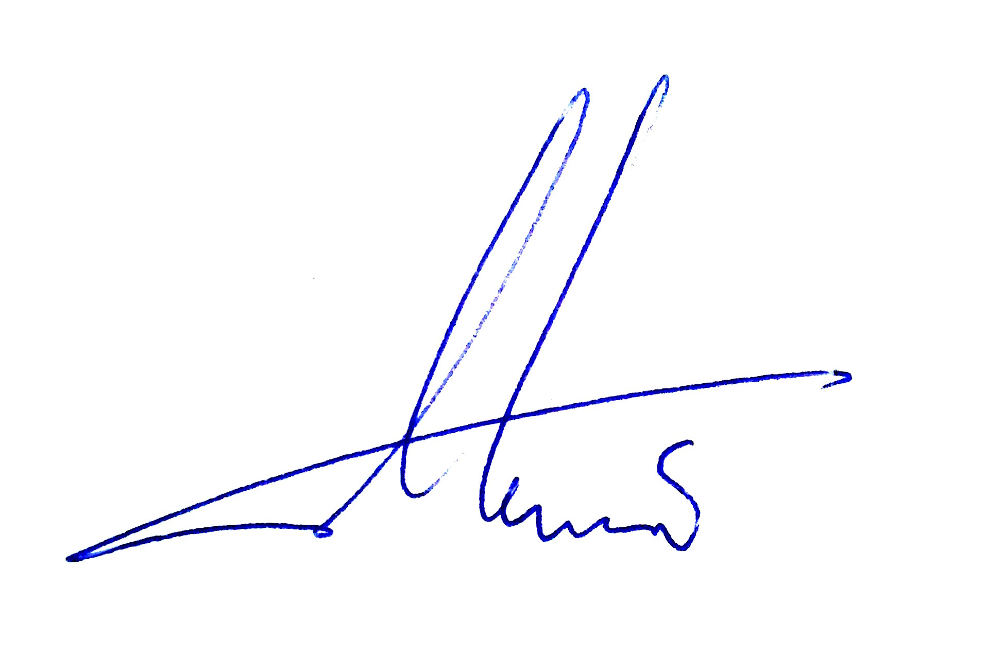
 | 